第5章复习题

- 算术 / 逻辑运算单元74181ALU可完成______。
A 16种算术运算功能 B 16种逻辑运算功能
C 16种算术运算功能和16种逻辑运算功能 D 4位乘法运算和除法运算功能

- 四片74181ALU和1片74812CLA器件相配合，具有如下进位传递功能______。
A 行波进位 ； B 组内先行进位，组间先行进位 ；
C 组内先行进位，组间行波进位 ； D 组内行波进位，组间先行进位 ；

- 运算器的主要功能是进行______。
A.逻辑运算 B.算术运算 C.逻辑运算与算术运算 D.初等函数的运算

- 有关运算器的描述，______是正确的。
A.只做加法 B.只做算术运算
C.既做算术运算又做逻辑运算 D.只做逻辑运算

- 运算器虽有许多部件组成，但核心部件是______。
A.数据总线 B.算术逻辑运算单元 C.多路开关 D.累加寄存器

- （ √ ）为了运算器的高速性，采用了先行进位等并行措施。
- （ √ ）74181是采用先行进位方式的4位并行加法器。
- （ √ ）74182是实现组间并行进位的进位逻辑。
- （ × ）74181 ALU可完成16种算术运算功能。
- （ × ）运算器虽有许多部件组成，但核心部件是数据总线

- 若某计算机系统字长为64位，每四位构成一个小组，每四个小组构成一个大组，为实现小组内并行、大组内并行，大组间串行进位方式，共需要16片74181和.4_片74182。

- 某加法器进位链小组信号为C₄C₃C₂C₁ ，低位来的信号为C₀ ，请分别按下述两种方式写出C₄C₃C₂C₁的逻辑表达式。（1） 串行进位方式 （2） 并行进位方式
解 ：（1）串行进位方式：
C₁ = G₁ + P₁ C₀ 其中： G₁ = A₁ B₁ ，P₁ = A₁⊕B₁
C₂ = G₂ + P₂ C₁ G₂ = A₂ B₂ ，P₂ = A₂⊕B₂
C₃ = G₃ + P₃ C₂ G₃ = A₃ B₃ , P₃ = A₃⊕B₃
C₄ = G₄ + P₄ C₃ G₄ = A₄ B₄ , P₄ = A₄⊕B₄
(2) 并行进位方式：
C₁ = G₁ + P₁ C₀
C₂ = G₂ + P₂ G₁ + P₂ P₁ C₀
C₃ = G₃ + P₃ G₂ + P₃ P₂ G₁ + P₃ P₂ P₁ C₀
C₄ = G₄ + P₄ G₃ + P₄ P₃ G₂ + P₄P₃ P₂ G₁ + P₄ P₃ P₂ P₁ C₀
其中 G₁—G₄ ，P₁—P₄ 表达式与串行进位方式相同。

- （11 分）图B11.1为某ALU部件的内部逻辑图，图中S₀、S₁为功能选择控制端，Cin为最低位的进位输入端，A（A₁-A₄）和B（B₁-B₄）是参与运算的两个数，F（F₁-F₄）为输出结果，试分析在S₀，S₁，Cin各种组合条件下输出F和输入A，B，Cin的算术关系。
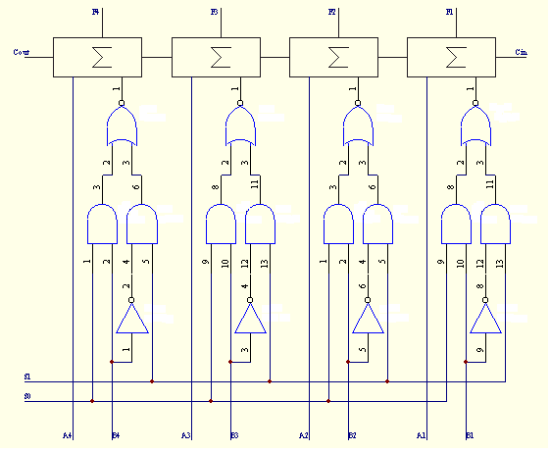
图B11.1

输入 S₀ S₁ Cin 输出 F
0 0 0 A（传送）
0 0 1 A加0001
0 1 0 A 加 B
0 1 1 A减B（A加B 加0001）
1 0 0 A加B
1 0 1 A加B加0001
1 1 0 A加1111
1 1 1 A加1111加0001

